**C) Peticions i respostes HTTP treballant amb Firefox i wireshark (15 %)**

1. **Treballant amb la capçalera *Accept-Language***
2. Treballa amb Firefox. Selecciona com idioma únic de treball l'Anglès, o sigui English[en]. Esborra l'historial complet del teu navegador. Tanca i torna obrir el teu navegador. Posa en marxa wireshark de manera que només capturi paquets HTTP. Connecta't a la web:

[**https://gsuite.tools/traceroute**](https://gsuite.tools/traceroute)

Comprova la capçalera de petició realitzada pel navegador. Indica el valor del camp Accept-Language enviat pel navegador dins de la capçalera.

1. 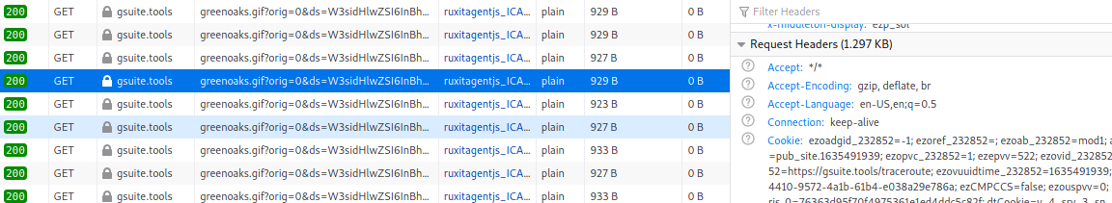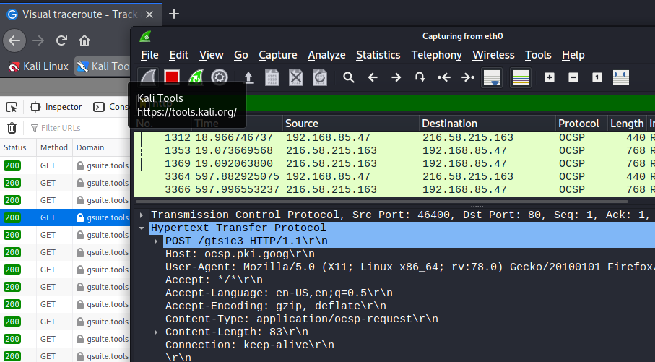Comprova l'idioma de la pàgina web mostrada.

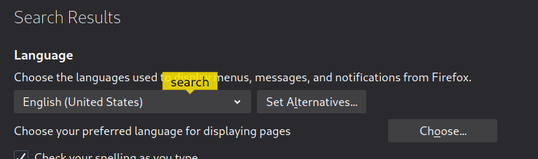

1. Selecciona ara com idioma únic de treball l'Espanyol, o sigui Spanish[es]. Esborra l'historial complet del teu navegador. Tanca i torna obrir el teu navegador. Connecta't a la mateixa web de l'apartat a). Comprova ara la capçalera de petició realitzada pel navegador. Indica el valor del camp AcceptLanguage enviat pel navegador dins de la capçalera. Comprova també l'idioma de la pàgina web mostrada. Què ha passat?

S’ha cambiat el parametre de Acept-Language a “es”

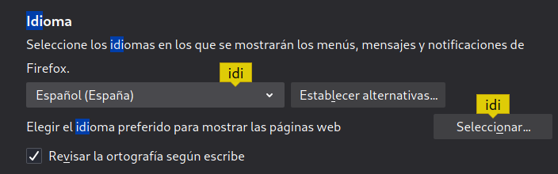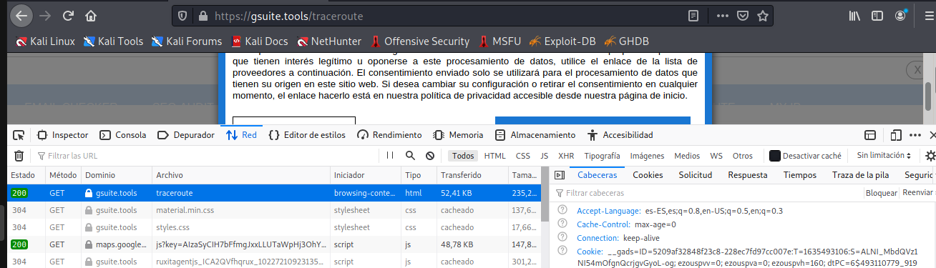

1. **Comprovant el funcionament de les peticions POST i GET**
   1. Treballa amb Firefox. Connectat a <https://gsuite.tools/traceroute> Comprova el valor del camp User-Agent del primer missatge HTTP enviat des del client.

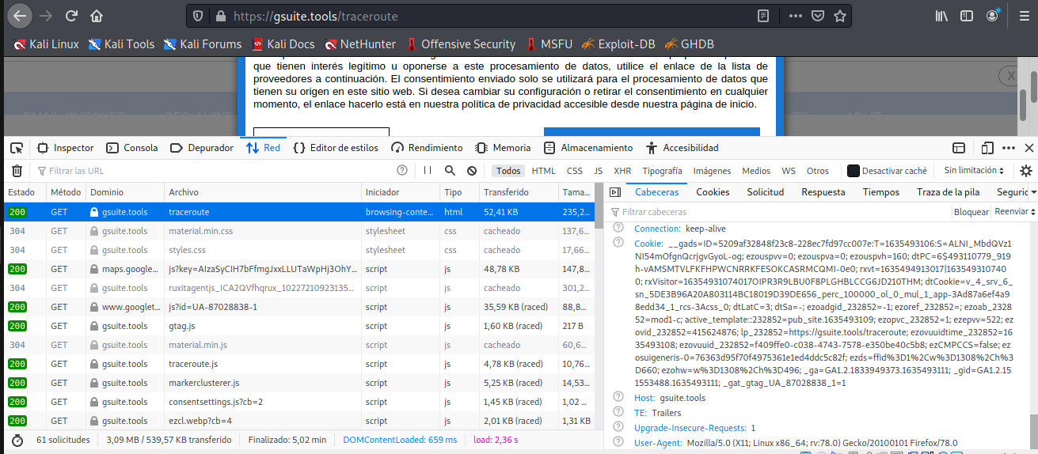

* 1. Accedeix a la web Mètode Post. Omple el formulari i tramet la consulta. Comprova:
     + Amb wireshark que s'ha creat una petició de tipus POST. Demostra-ho.

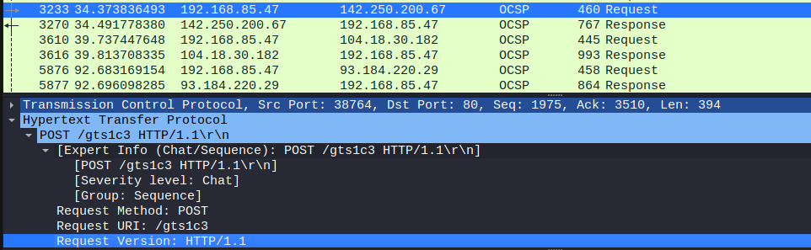

* + - Comprova que les dades s'envien dins del cos del missatge. Demostra-ho.

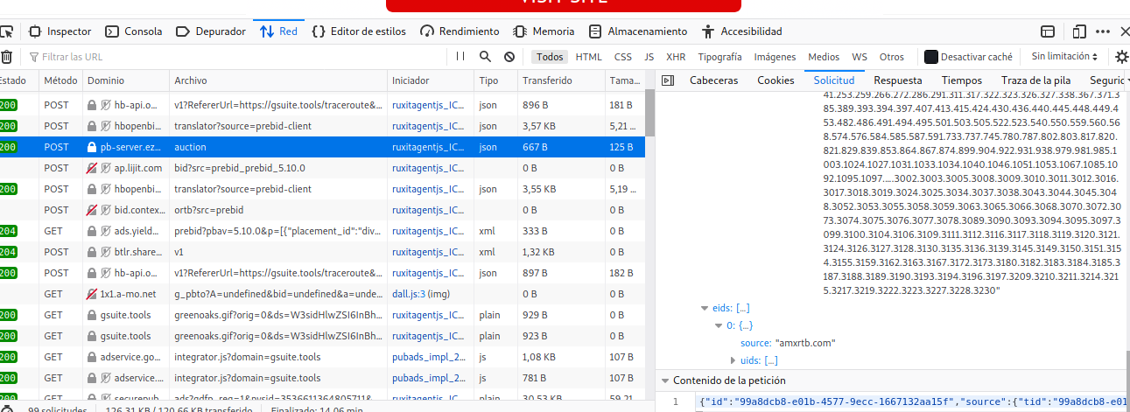Esta encriptado, pero deveria de mostrarse

* + - Que les dades no són visibles a la barra d'adreces del navegador.



* + - Demostra que el resultat no es pot afegir a les adreces d'interès

Nomes per afegir en les adreces d’interes la URL o la IP, pero no un metodo

* + - Comprova des de wireshark que quan recarreguem là pàgina es torna a enviar la petició i que el navegador dóna un missatge d'avís.

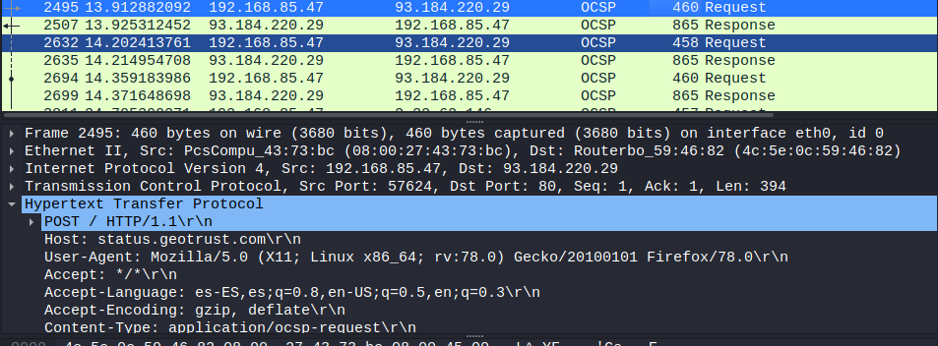En les 2 recarregues la unica diferencia es la sequencia, es a dir, el protocol s’ha cambiat a 302 que diu que ja existeix i no el remplaça.

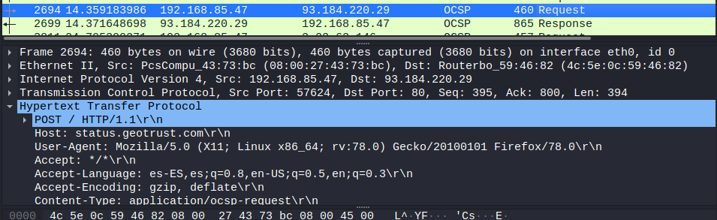

* 1. Accedeix a la web Mètode Get. Omple el formulari i tramet la consulta. Comprova:
     + Amb wireshark que s'ha creat una petició de tipus GET. Demostra-ho.

No existeix, nomes de protocol HTTP y POST, ja que en la url no s’utilitza

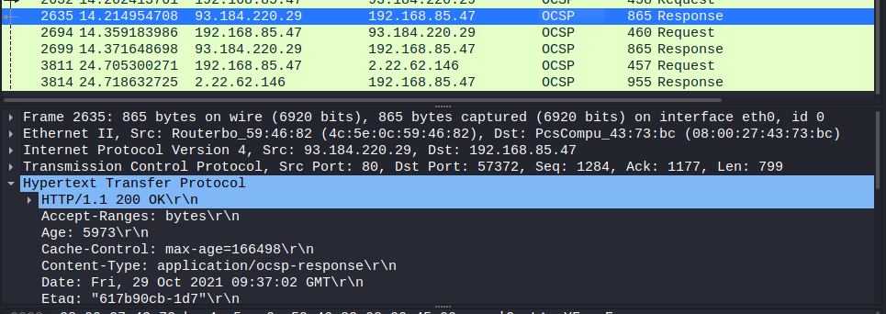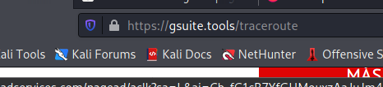

* + - Comprova que les dades s'envien dins de la capçalera del missatge. Indica dins de quin camp es troben aquestes dades. Demostra-ho.

En metode get no hi ha res ja que en el link no s’ha enviat res, nomes per metode POST.

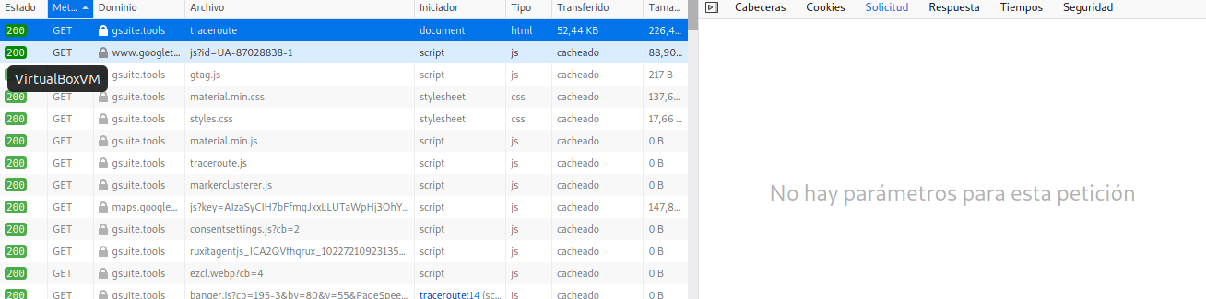

* + - Que les dades són visibles a la barra d'adreces del navegador.

No hi han ja que aquesta pagina no s’utilitza

* + - Demostra que el resultat es pot afegir a les adreces d'interès

Nomes per afegir en les adreces d’interes la URL o la IP, pero no un metodo

* + - Comprova des de wireshark que quan recarreguem là pàgina no es tornen a enviar la petició i que el navegador no dóna cap missatge d'avís.

Solament existeix de HTTP ja que el GET no envia ninugun valor:

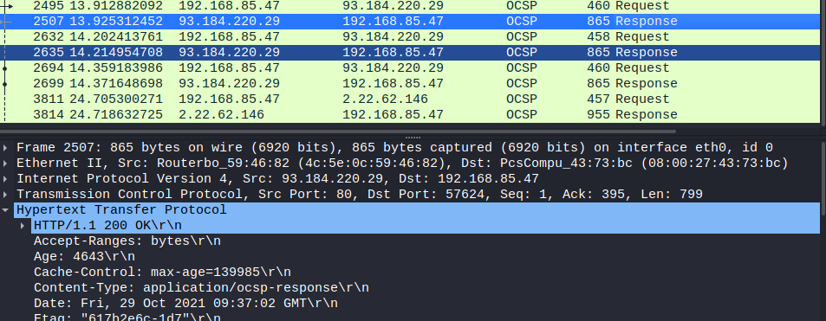



1. **Múltiples connexions**
   1. Treballa amb Firefox. Connectat a **http://www.binefa.net/electronica/tutorial04/**. Comprova quantes peticions GET s'han generat per part del client i i quantes respostes respostes ha enviat el servidor.

Solament 5 en el servidor:

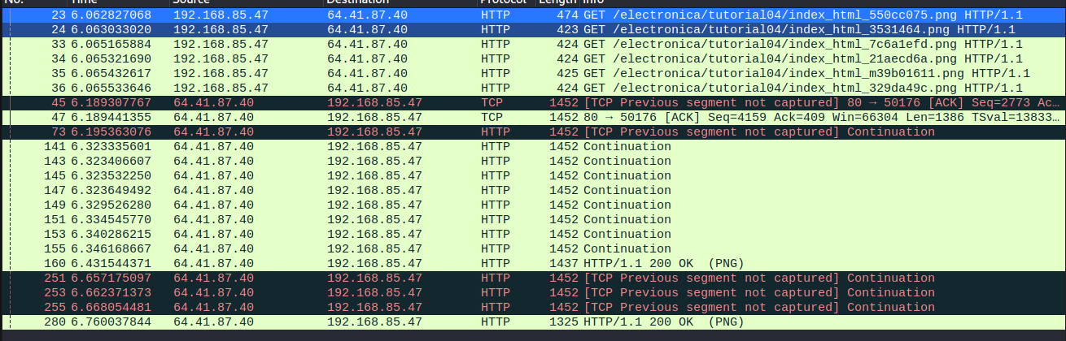

I en le client 1:

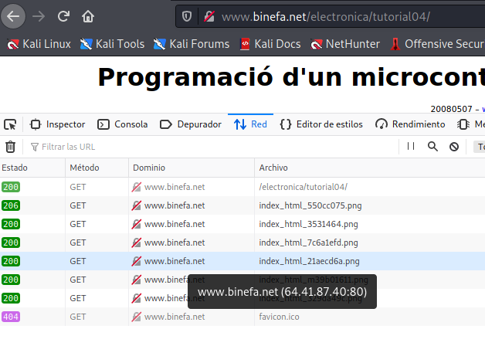

* 1. Indica el motiu pel qual, a part de la petició inicial del client i la resposta inicial del servidor, s'han generat 4 peticions més i quatre respostes més.

Relament s’han generat 1 petició mes pero es per la red del institut. S’han generat extres ja que la pagina no les genera correctament

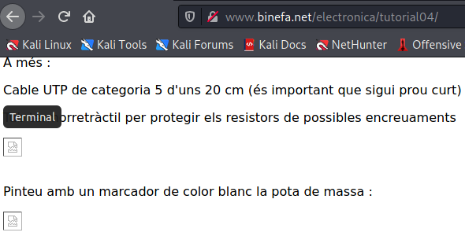

**c)**Comprova que cada petició ha implicat la utilització d'un nou port per part del client. Per què?

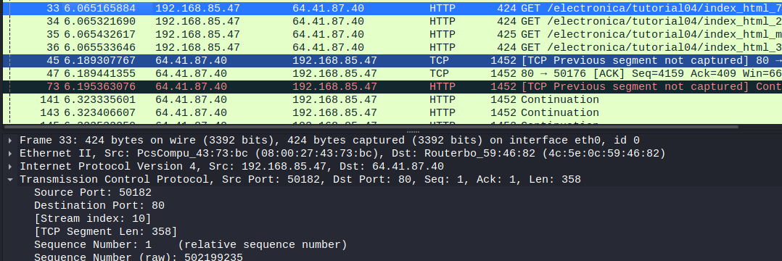Per especificar el lloc on anira la pagina web, aixo si, el port d’entrada es el mateix, solament s’edita el de sortida que es el que es mostra el usuari

# 

# Taula comparativa de mètodes (15%)

1. Què significa que un mètode sigui segur?. Quins mètodes són segurs?

Significa que els valors que s’enviin siguien dificils de manipular per una persona externa. Per exemple el metode post es un valor intern que es difícil de modificar, encanvi el GET s’envia per URL que es gens segur.

1. Què significa que un mètode sigui “Cacheable”?. Quins mètodes són “Cacheables”?

Que los valores se almacenan por cache, como el GET, HEAD o el POST O PATCh que necesita el Content-Location.

1. Fes una taula comparativa dels mètodes GET, PUT, POST, HEAD i DELETE indicant per cada mètode si té les següents propietats:
   * La petició envia dades al cos del missatge? El GET(per URL) i el POST(guardat amagat), HEAD(Que es lolament a la cabecera)
   * La resposta a la petició té dades al cos del missatge? El get i el post
   * És un mètode segur? POST i PUT
   * És un mètode idempotent? El PUT i el DELETE
   * És un mètode cacheable? GET, HEAD o el POST

**Indicacions**

**Raoneu la resposta** en tots els exercicis i **indiqueu les fonts d’informació externes** que heu utilitzat per realitzar-los. **Les respostes sense justificació**, que siguin una còpia d’una font d’informació i/o que no continguin les referències utilitzades, **no rebran puntuació**.